Likuma "Par nekustamā īpašuma "Jaundūviņi"

Limbažu pagastā, Limbažu novadā,

daļu atsavināšanu sabiedrības vajadzībām –

valsts reģionālā autoceļa P53 Duči–Limbaži

pārbūves projekta īstenošanai"
1. pielikums

Nekustamā īpašuma "Jaundūviņi" Limbažu pagastā, Limbažu novadā, sastāvā esošā zemes gabala (kadastra apzīmējums 6664 005 0156) atsavināmo daļu robežu shēma

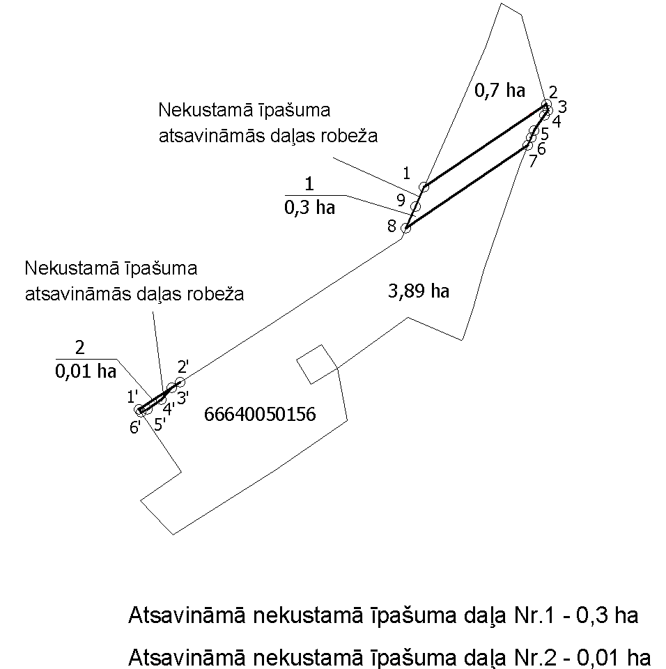

Atsavināmā nekustamā īpašuma daļa Nr. 1 – 0,3 ha
Atsavināmā nekustamā īpašuma daļa Nr. 2 – 0,01 ha

Satiksmes ministrs
T. Linkaits

